1.Aşağıdaki şekil, özel bir sinyalin genlik-frekans spektrumunu göstermektedir. Bu sinyali zamanın bir fonksiyonu olarak ifade ediniz? Sadece 1.harmoniğin şeklini zaman domeninde çiziniz? Ayrıca şekle göre sinyalin bandgenişliğini bulunuz.

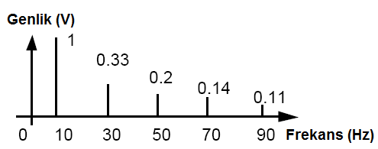

2. Aşağıda verilen şekle göre üç sinyalin toplamı sonucu oluşan sinyali matematiksel olarak ifade ediniz? Her bir sinyalin kaçıncı harmoniği temsil ettiğini belirtiniz? Frekans domenindeki karşılığını çiziniz ve temel frekansını belirleyip bandgenişliğini hesaplayınız?

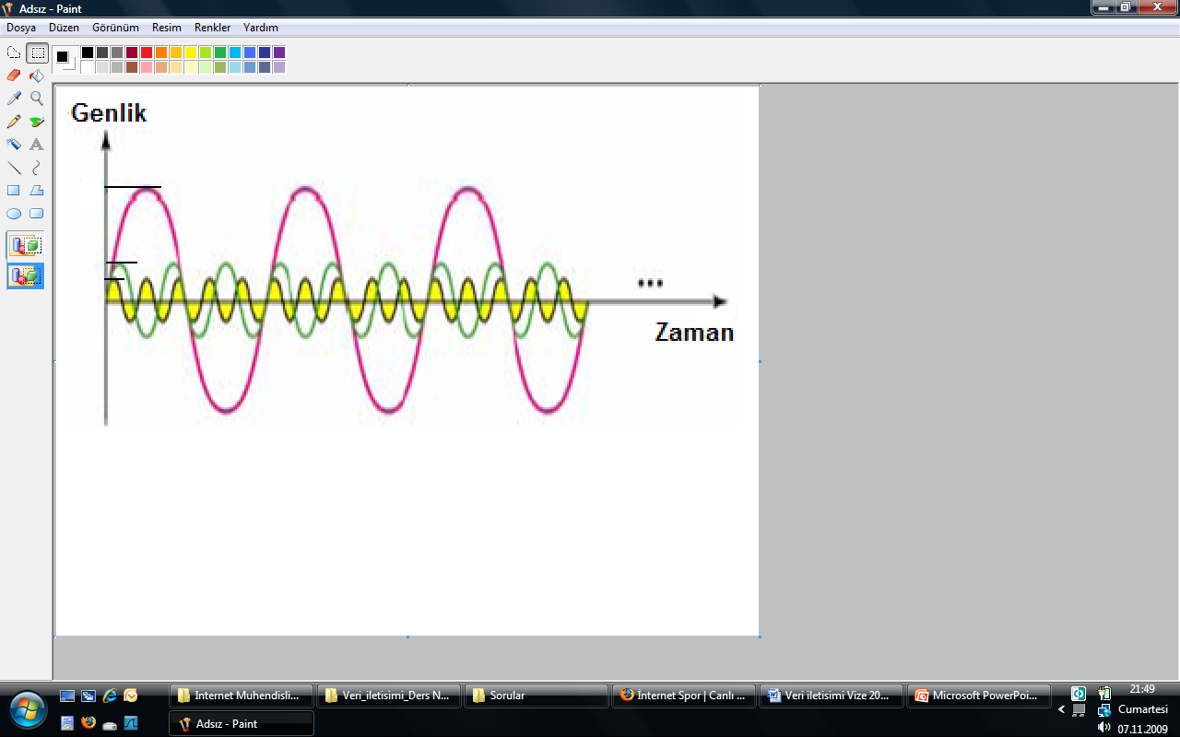

**(V)**

**5**

**3**

**15**

**1 sn**

3. 4KHz’lik bandgenişliğine sahip bir telefon hattının performansı ölçülmek istenmektedir. Bu amaç doğrultusunda yapılan ölçümde sinyal 10,235V, gürültü ise 5mV olarak ölçülmüştür. Bu telefon hattı üzerinden desteklenecek maksimum veri hızı nedir?

4. Ayrık sinyal seviyesi (M) 32 olan bir iletim ortamındaki aynı kapasiteyi elde edebilmek için iletim ortamındaki SNRdB değeri en az kaç olmalıdır? 10 Mbps maksimum kanal kapasitemiz varsa ve iletim ortamının 3 MHz’in altını iletmediğini biliyorsak iletim ortamının bu bantgenişliğini sağlayabilmek için üst frekansın minimum değeri kaçtır?

5. İki LAN sistemi bir WAN sistemi üzerinden çıkarılmak istenmektedir. Bunun için bir firma 10 dB’lik bir SNR değeri 100 MHz’lik bir bandgenişliği özelliğine sahip olan bir karasal radyo hattı önerisinde bulunmaktadır. Diğer bir firma ise 1 dB’lik bir SNR değeri 500 MHz’lik bir bandgenişliği özelliğine sahip olan bir kablolu sistem önerisinde bulunmaktadır. Hangi firmanın önerisinin daha efektif bit hızı sunduğunu hesaplayarak bulunuz?

6.Bir tam gün içinde A ve B lokasyonları arasında (100 km) kargo transferi yapan 50 km/s ortalama hıza sahip bir kurye transferi yapıp hemen geri dönmekte, her transferinden sonra 2 saat dinlenmekte ve yeniden transfere çıkmaktadır. Kurye her transferinde içinde 4 GB’lık belleklerden 50 adet bulunan kutulardan 2 adet taşımaktadır. Bu bilgilere göre A-B lokasyonları arasındaki günlük bithızı nedir?

7. 10 megabit uzunluğuna sahip bir çerçeve, her biri 2 µsn kuyruk gecikmesi ve 1 µsn işlem gecikmesine sahip 10 yönlendirici toplamının oluşturduğu bir hat (link) üzerinden gönderilmek istendiğinde toplam gecikmeyi hesaplayınız? Hattın (linkin) toplam uzunluğu 2000 km’dir, ışığın hızı hattın içinde 2x108 m/sn’dir, hattın bandgenişliği ise 5 Mbps’dir.Ayrıca verilen değerlere göre kaynak ve hedef çifti arasında hat üzerinde aynı anda bulunan bit sayısını bulunuz?

8.320x240 çözünürlüğe sahip, her pikselin 3 bayt olarak kaydedildiği ve saniyede 15 çerçeve olacak şekilde 2 sn’lik bir videoyu telefonunuza kaydetmek istediğinizde oluşacak dosya boyutunuzu hesaplayınız? Bu videonun 50 ms’lik bir bağlantı kurulum zamanına, telefon ve sunucu arasındaki bir sinyalin 200 ms’lik gidiş geliş zamanına (round-trip time) ve 512 Kbps bit hızına (bandgenişliğine) sahip bir hat üzerinden gönderilmek istendiği varsayılırsa, videonun tamamının hedefteki sunucuya ulaşmasının ne kadar zaman alacağını hesaplayınız?

9. An end system sends 50 packets per second using the User Datagram Protocol (UDP) over a full duplex 100 Mbps Ethernet LAN connection. Each packet consists 1500B of Ethernet frame payload data. What is the throughput, when measured at the UDP layer?

10. A client program sends one UDP packet with 100 B of data each second to a server and receives a corresponding reply also with 60 B of data. The client and server are connected by an Ethernet LAN. Calculate the total number of bits sent via the Ethernet network by this program in each second. From the number of bits per second calculate the utilization, given that Ethernet typically operates at 10 Mbps.

11. **100010110001** sayısal verisinin, 4-PSK ve 8-QAM kodlama teknikleri kullanılarak iletilebilmesi için verici tarafından oluşturulması gereken analog sinyalleri ayrı ayrı çiziniz?